WO/GA/34/11  الأصل : بالإنكليزية  التاريخ : 17/9/2007 |  | ويبـو | A
المنظمــة العالميــة للملكيــة الفكريــة
جنيـف
الجمعية العامة للويبو
الدورة الرابعة والثلاثون (الدورة العادية الثامنة عشرة)
جنيف، من 24 سبتمبر/أيلول إلى 3 أكتوبر/تشرين الأول 2007
مشروع البناء الجديد
من إعداد الأمانة
- يحتوي ملحق هذه الوثيقة على التقرير المرحلي بشأن مشروع البناء الجديد كما قدِّم إلى لجنة البرنامج والميزانية المنعقدة في دورتها الثانية عشرة في الفترة من 11 إلى 13 سبتمبر/أيلول 2007 (الوثيقة WO/PBC/12/7) وأحاطت علماً بها تلك اللجنة.
- إن الجمعية العامة مدعوة إلى الإحاطة علماً بهذه الوثيقة وملحقها.
[يلي ذلك الملحق]
الملحق

WO/PBC/12/7  الأصل : بالإنكليزية  التاريخ : 17/8/2007 |  | ويبـو | A
المنظمــة العالميــة للملكيــة الفكريــة
جنيـف
لجنة البرنامج والميزانية
الدورة الثانية عشرة
جنيف، من 11 إلى 13 سبتمبر/أيلول 2007
تقرير مرحلي عن مشروع البناء الجديد
من إعداد الأمانة
- قدمت الأمانة تقريراً مرحلياً عن مشروع البناء الجديد إبان الدورة الحادية عشرة للجنة البرنامج والميزانية التي انعقدت في الفترة من 25 إلى 28 يونيه/حزيران 2007 (الوثيقة WO/PBC/11/13).
- والغرض المنشود من هذه الوثيقة هو تزويد اللجنة بتقرير مرحلي عن المشروع، وفقاً للعناوين الرئيسية التالية:
أولاً - الجدول الزمني العام
ثانياً - وضع المراحل الرئيسية السابقة للتشييد
ثالثاً - التكلفة المقدرة وخطة التمويل
رابعاًَ - التقارير المنتظمة
خامساً - الخبراء والمستشارون
أولاً - الجدول الزمني العام
- لا يزال تاريخ فبراير/شباط 2008 الموعد المحدد لبدء التشييد. ومن المرتقب أن تستغرق مرحلة التشييد نحو 26 شهرا حتى تنتهي في أبريل/نيسان 2010. وكل الخطوات والمراحل المرتقبة منذ شهر أبريل/نيسان 2006، عقب التوصية التي تقدمت بها لجنة الويبو للتدقيق من أجل السير قدما بالمشروع، قد تمت في مجملها حسب الجدول المحدد لها. وترد أحدث صيغة للجدول الزمني المؤقت في مرفق هذه الوثيقة.
ثانياً - وضع المراحل الرئيسية السابقة للتشييد
تسلّم زمام القيادة
- وقع اختيار هيئة المحكمين على شركة بوركهارد المحدودة (Burckhardt+Partner SA) في أكتوبر/تشرين الأول 2006 عقب الجولة الأولى التي تمت في يونيه/حزيران 2006. وتسلّمت الشركة القيادة في نهاية نوفمبر/تشرين الثاني 2006، تماما بعد توقيع العقد، وما فتئت منذ ذلك التاريخ تقوم مقام الويبو في إدارة المشروع والتعامل مع كل الجهات المعنية من الناحية العملية (المهندس المعماري والمهندسون الفنيون والسلطات المحلية). وشاركت المؤسسة القيادية أيضا مشاركة مستفيضة في إعداد الوثائق الفنية للمناقصة الدولية الرامية إلى اختيار المقاول العام (انظر الفقرة 5 أدناه). وقد أعدت القيادة أيضا دراسة بالمخاطر في سياق المشروع (انظر الفقرة 8 أدناه). وأخيرا أعدت أيضا تدقيقا مفصّلاً بتكاليف المشروع (انظر الفقرة 10 أدناه).
اختيار المقاول العام
- بعد أن اختارت هيئة المحكمين عدداً من الشركات في جولة أولى تمت في مارس/آذار 2007 وجهت الأمانة في 5 أبريل/نيسان 2007 دعوة عطاءات إلى الشركات التي وقع عليها الخيار في الجولة الأولى، مع تاريخ لإقفال باب العطاء في 23 يوليه/تموز 2007. وطولبت الشركات بتقديم "عطاء محدد الثمن" بضمان حتى نهاية مرحلة التشييد. وستقيَّم العطاءات ما بين أغسطس/آب وأكتوبر/تشرين الأول 2007. ومن المرتقب أن تلتئم هيئة المحكمين في نهاية أكتوبر/تشرين الأول 2007 لاختيار المقاول العام. وسيكون الهدف اللاحق لقرار هيئة المحكمين إجراء المفاوضات وإبرام العقد وتوقيعه قبل نهاية ديسمبر/كانون الأول 2007.
اختيار مؤسسة التمويل
- صدرت الدعوة للتعبير عن الاهتمام بالقرض المصرفي في 7 مايو/أيار 2007، مع تاريخ لإقفال باب التعبير في 2 يوليه/تموز 2007. ومن المرتقب أن تجتمع هيئة المحكمين في سبتمبر/أيلول 2007 لاختيار قائمة أولية من المؤسسات المالية التي أعربت عن اهتمامها. ومن المرتقب توجيه طلب الاقتراحات إلى المؤسسات المالية المختارة بشأن القرض المصرفي في سبتمبر/أيلول – أكتوبر/تشرين الأول 2007. وستجرى عملية تقييم العطاءات في أكتوبر/تشرين الأول – نوفمبر/تشرين الثاني 2007 ثم ستعقد هيئة المحكمين جلستها في أوائل ديسمبر/كانون الأول 2007 من أجل اختيار المؤسسة المالية. وسيكون الهدف اللاحق لقرار هيئة المحكمين إجراء المفاوضات وإبرام العقد وتوقيعه قبل نهاية ديسمبر/كانون الأول 2007 لكي تتوافر الأموال مع بداية أعمال التشييد.
ميثاق المشروع ودراسة المخاطر
- ظل ميثاق المشروع الذي سبق تعديله بشكل جوهري في يونيه/حزيران 2006 محل استكمال إبان كل اجتماع عقدته لجنة الويبو للتدقيق. وأما الصيغة الراهنة فهي الخامسة الصادرة بتاريخ 20 يونيه/حزيران 2007. ويمكن الحصول على نسخ عن الميثاق بناء على الطلب.
- وبالإضافة إلى الميثاق، أُعدت دراستان للمخاطر بناء على طلب لجنة الويبو للتدقيق. وأُعدت إحداهما تحت مسؤولية المؤسسة القيادية والثانية تحت مسؤولية الأمانة. ويجري حاليا استكمال الدراستين بما يستجد من أمور على أساس شهري، علما بأن الصيغة الأخيرة صدرت في يونيه/حزيران 2007.
ثالثاً - التكلفة المقدرة وخطة التمويل
التكلفة المقدرة للمشروع
- عملاً بتوصية من لجنة الويبو للتدقيق، دُعي مراجع الحسابات الخارجي إلى إجراء تدقيق حسابي في التكلفة المقدرة للمشروع. وقدم مراجع الحسابات تقريره في 6 ديسمبر/كانون الأول 2006. وأتيحت نسخ عن التقرير للجنة المنعقدة في دورتها الثالثة غير الرسمية وأرسلت نسخ أيضا إلى البعثات الدائمة في جنيف طي مذكرة شفهية برقم 2737 وتاريخ 10 يناير/كانون الثاني 2007. وتبيّن من ذلك التقرير أن التكلفة الإجمالية المقدرة للمشروع بموافقة الدول الأعضاء في أكتوبر/تشرين الأول 2005 (أي 125.4 مليون فرنك سويسري) ينبغي تعديلها لتبلغ 129.8 مليون فرنك سويسري.
- ومع ذلك، فقد أوصى مراجع الحسابات الخارجي بأن تجري المؤسسة القيادية تدقيقاً حسابياً مفصّلاً للتكلفة، وأقرت لجنة التشييد تلك التوصية. ثم رفعت المؤسسة القيادية تقرير التدقيق إلى لجنة الويبو للتدقيق في اجتماعها في يوليه/تموز 2007. وتبيّن من ذلك التقرير أن التكلفة الإجمالية المقدرة للمشروع ينبغي تعديلها لتبلغ 138.6 مليون فرنك سويسري وفقاً لما يلي: "1" تصحيح خطأ حسابي بسيط في أحد البنود (واجهات المبنى) بخصوص التكلفة المقدرة سنة 2005؛ "2" ومراعاة الزيادة في تكاليف التشييد على أساس مؤشر جنيف المرتفع (بدلاً من مؤشر زيوريخ الأدنى الذي استخدمه مراجع الحسابات الخارجي)؛ "3" ومراعاة الشرط المفروض على الشركات بأن تتقدم بسعر ثابت تضمنه حتى نهاية التشييد، أي حتى أبريل/نيسان 2010. وبالإضافة إلى ما سبق، فقد أوصت القيادة بشدة بتضمين المبلغ الإجمالي ما يقابل 5٪ من التكلفة الإجمالية المقدرة (أي نحو 7 مليون فرنك سويسري) من باب الحيطة للنثريات والطوارئ بالنظر إلى نطاق المشروع وحجمه.
- ويشار في هذا الصدد إلى أن منظومة الأمم المتحدة قد أصدرت توجيهات جديدة بشأن أمن مباني منظماتها، بعد تاريخ الموافقة على مشروع البناء الجديد (معايير الأمم المتحدة الدنيا للأمن التشغيلي في المقار (UN H-MOSS)). ومن المتوقع أن يؤدي ذلك إلى ارتفاع التكلفة المقدرة أصلا للمشروع بسبب العناصر الأمنية الإضافية التي يجب إدخالها على الخطة الأصلية. ولمزيد من المعلومات عن التكلفة الإجمالية لتلك العناصر الأمنية الإضافية وفقا لمعايير الأمم المتحدة الآنف ذكرها، يمكن الاطلاع على الوثيقة المرفوعة إلى اللجنة في دورتها الثانية عشرة (WO/PBC/12/4(d)).
- ومع ذلك، فإن تكلفة التشييد الفعلية للمشروع ستبقى رهناً بالسعر الفعلي الذي تدفعه المنظمة للمقاول العام المختار. وستتولى هيئة المحكمين (المؤلفة من ممثلين عن الدول الأعضاء) اختيار المقاول العام. وسيكون السعر ثابتاً.
تمويل المشروع
- بناء على توصية اللجنة في أبريل/نيسان 2005، وافقت جمعيات الدول الأعضاء في أكتوبر/تشرين الأول 2005 على تمويل المشروع بقرض مصرفي قدره 113.6 مليون فرنك سويسري، أي بفارق بين التكلفة الإجمالية المقدرة والمبالغ المصروفة أو المتعهدة وقتئذ (الوثيقة A/41/17 الفقرة 194"4" والوثيقة WO/PBC/8/INF/1 الفقرتان 10 و12).
- وتعتزم المنظمة تخفيض مبلغ ذلك القرض بسحب أموال من الاحتياطيات لتغطية جزء من تكلفة التشييد، شرط أن توصي بذلك اللجنة في دورتها الراهنة وتقره الدول الأعضاء لاحقا في دورة جمعياتها لسنة 2007. وللدول الأعضاء أيضا أن تحدد المبلغ الأقصى لذلك القسط من الأموال الاحتياطية. ولمزيد من المعلومات في هذا الشأن، يمكن الاطلاع على الوثيقة WO/PBC/12/4(b).
أثر المشروع في ميزانية الويبو العادية
- نظراً إلى إرجاء بدء المشروع، لن تكون التكلفة المتكبدة في الميزانية العادية (البرنامج 31) للفترة 2006-2007 كبيرة. ويتضح ذلك في الميزانية المعدلة للفترة 2006-2007 (WO/PBC/12/2). على أن مبلغاً قدره 5.2 مليون فرنك سويسري قد أدرج في البرنامج 31 في اقتراح البرنامج والميزانية للفترة 2008-2009 (WO/PBC/12/4)، ولا سيما لتغطية تكلفة القيادة والتكلفة المقدرة للقرض المصرفي. وعلاوة على ذلك، ستستمر الميزانية العادية (البرنامج 29) في تغطية تكلفة استئجار المكاتب في الفترة 2008-2009 والفترة 2010-2011 ريثما ينتهي المشروع.
رابعاً - التقارير المنتظمة
لجنة الويبو للتدقيق
- قدمت الأمانة تقارير مرحلية إلى لجنة الويبو للتدقيق في اجتماعها الثالث والرابع والخامس في أكتوبر/تشرين الأول 2006 ومارس/آذار 2007 ويوليه/تموز 2007. وأصدرت اللجنة عدداً من التوصيات التي وردت لاحقاً في سياق مختلف الإجراءات والوثائق المتعلقة بالمشروع.
- واجتمعت لجنة الويبو للتدقيق أيضاً بالمؤسسة القيادية في ديسمبر/كانون الأول 2006 وفي مارس/آذار ويوليه/تموز 2007.
مراجع الحسابات الخارجي
- أجرى مراجع الحسابات الخارجي تدقيقاً حسابياً في المشروع إبان مراجعة خاصة في نوفمبر/تشرين الثاني 2006 (انظر الفقرة 9 أعلاه) وفي مضمار مراجعة الحسابات للنصف الأول من سنة 2007.
- واجتمع مراجع الحسابات الخارجي بالمؤسسة القيادية أيضاً في أبريل/نيسان 2007 إبان المراجعة الحسابية للنصف الأول من سنة 2007.
المدقق الداخلي
- أعدت شعبة التدقيق الداخلي والرقابة تعليقات عامة على دراسة المخاطر في صيغتها المؤرخة في يونيه/حزيران 2007 (انظر الفقرة 8 أعلاه) وهي عاكفة حاليا على تدقيق رسمي في تلك الدراسة.
خامساً - الخبراء والمستشارون
المؤسسة العقارية (FIPOI)
- كانت الأمانة قد استعانت في سنة 2005 بخدمات المؤسسة العقارية في سياق الجولة الأولى والجولة النهائية لاختيار المؤسسة القيادية. ورفع ممثل عن المؤسسة العقارية تقريرين تقييميين مستقلين إلى هيئة المحكمين أثناء اجتماعيها لاختيار المؤسسة القيادية في الجولة الأولى والجولة النهائية (يونيه/حزيران وأكتوبر/تشرين الأول 2006).
معهد القانون السويسري والدولي للبناء
- استعانت الأمانة في يوليه/تموز 2006 بخدمات معهد القانون السويسري والدولي للبناء التابع لجامعة فريبور (سويسرا) ناشدة مشورته في عدد من المسائل المتعلقة بالمشروع (إجراءات المناقصة وتحديد معايير الجولة الأولى والجولة النهائية ودرجات الرجاحة لاختيار المقاول العام وصياغة العقود والأحكام الجزائية في حالات التأخير عن الجدول الزمني لأعمال التشييد والأحكام المتعلقة بالتحكيم وآليات أخرى لتسوية الخلافات وما إلى ذلك). وعادت المشورة الواردة من المعهد ولا تزال تعود بفائدة كبيرة على الأمانة.
الخبير المالي
- استعانت الأمانة في يوليه/تموز 2007 بخدمات خبير مالي طالبة مشورته في المسائل المتعلقة باختيار المؤسسات المالية (عملية المناقصة وتعريف معايير الاختيار ودرجات الرجاحة وصياغة العقود وما إلى ذلك).
- إن لجنة البرنامج والميزانية مدعوة إلى الإحاطة علماً بهذه الوثيقة.
[يلي ذلك المرفق]

المرفق
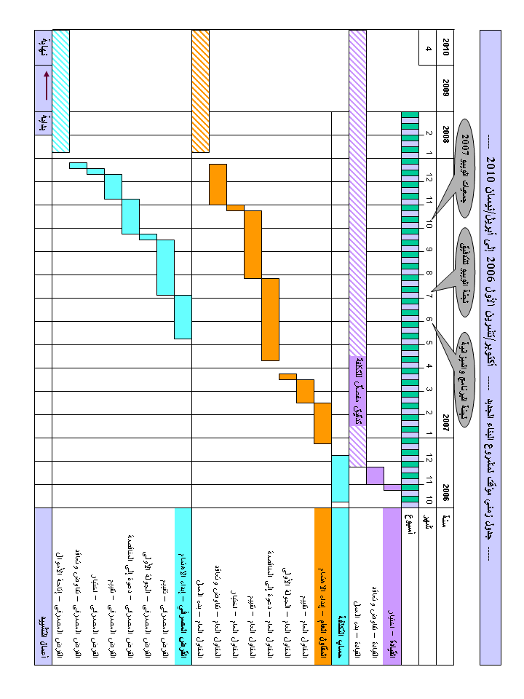
[نهاية المرفق والوثيقة]
[نهاية الملحق والوثيقة]

